Os vereadores Vilson Ferreira de Castro, Alberto Casavechia fizeram uso da palavra, apresentando fotos da agua do distrito de Primavera e Olho d’agua e São Domingos .
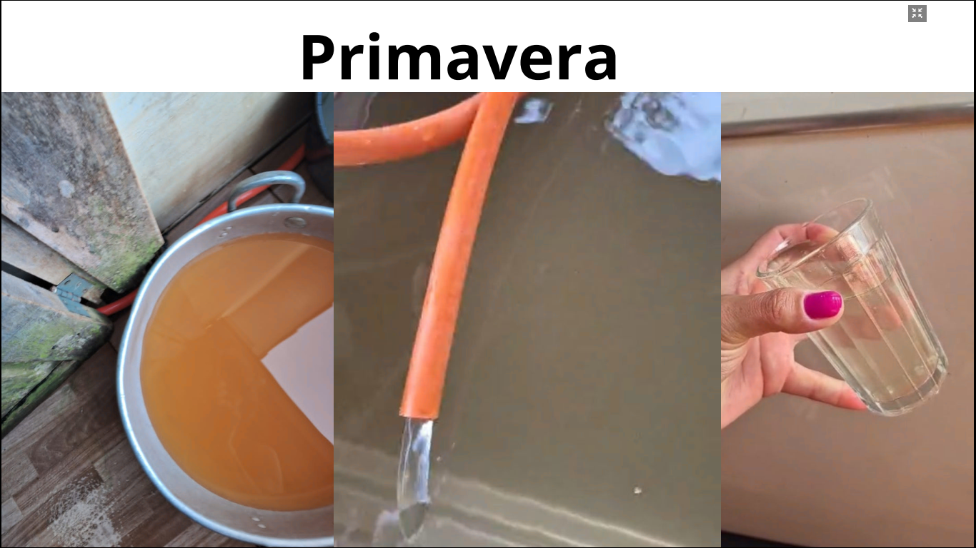

O vereador Vilson relatou sobre a reforma Fundiária.

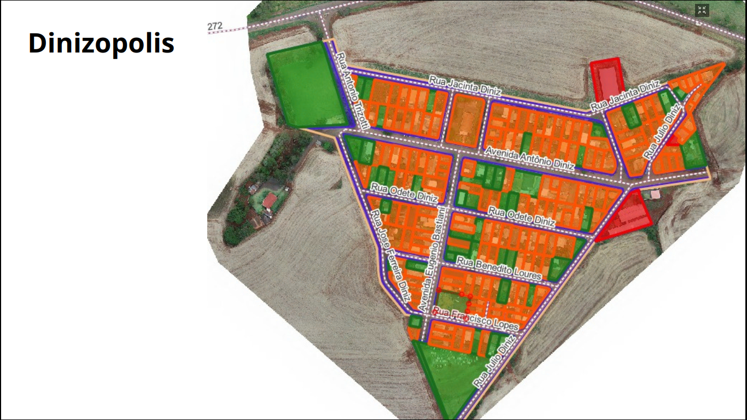

O Vereador Celso fez o comunicado sobre a data limite para aprovação dos projetos e os envios das medições dos Municípios à SECID será 28-11-2025:
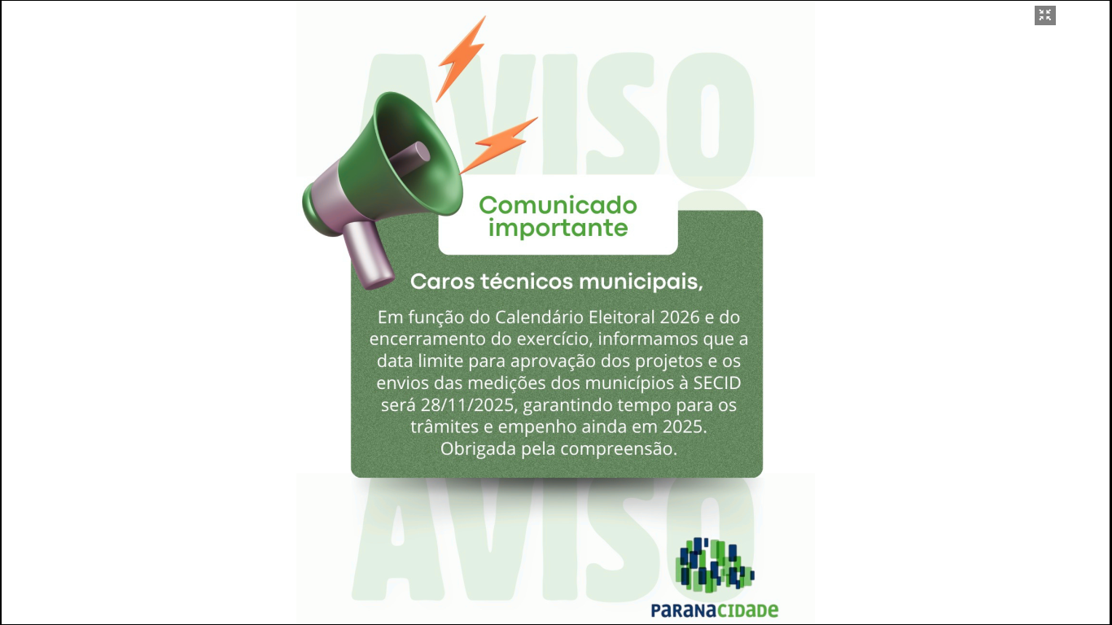

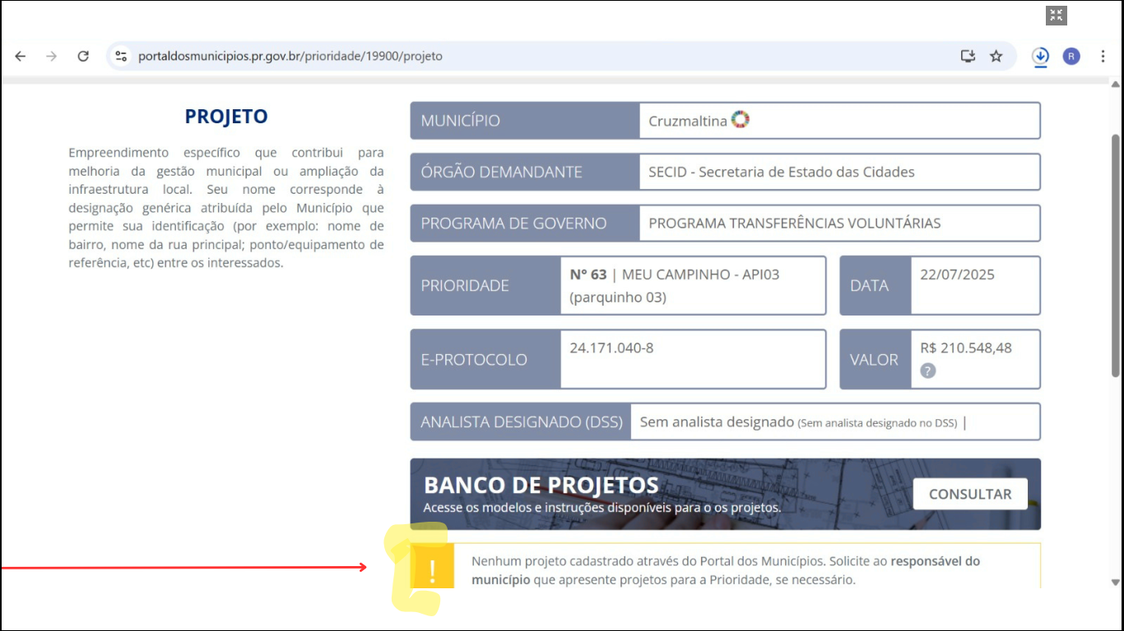
O vereador Luiz Henrique Informou que a equipe do deputado entrou em contato com ele, enviando imagem do Portal dos Municípios e ressaltando que, apesar de o recurso estar disponível desde 22/07, nenhum projeto havia sido cadastrado.

Sobre as revistas sobre o portal da transparência.
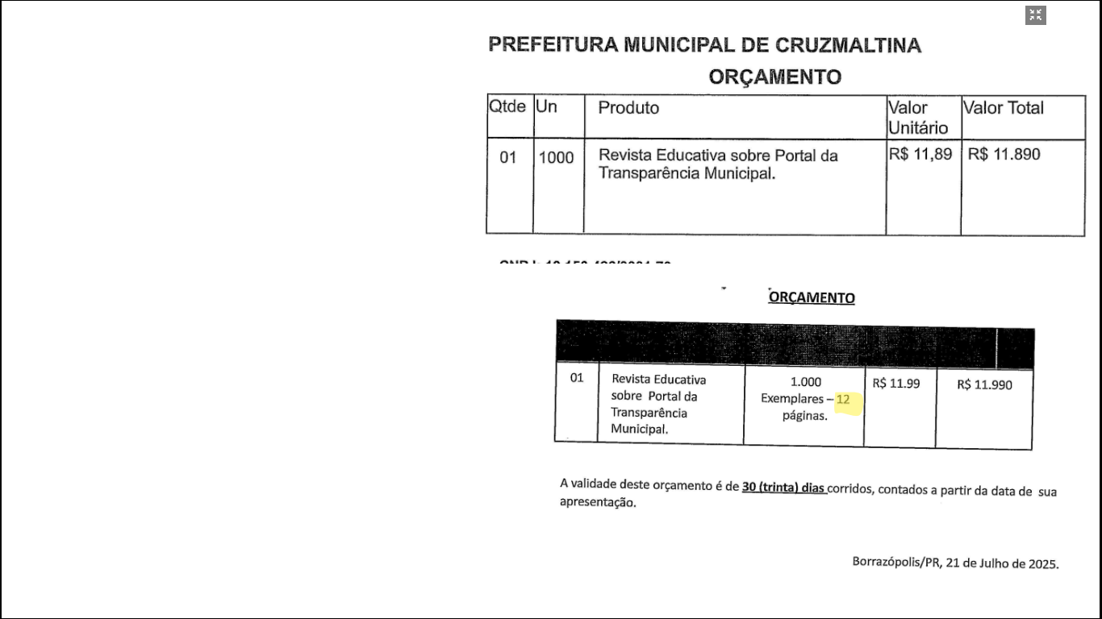

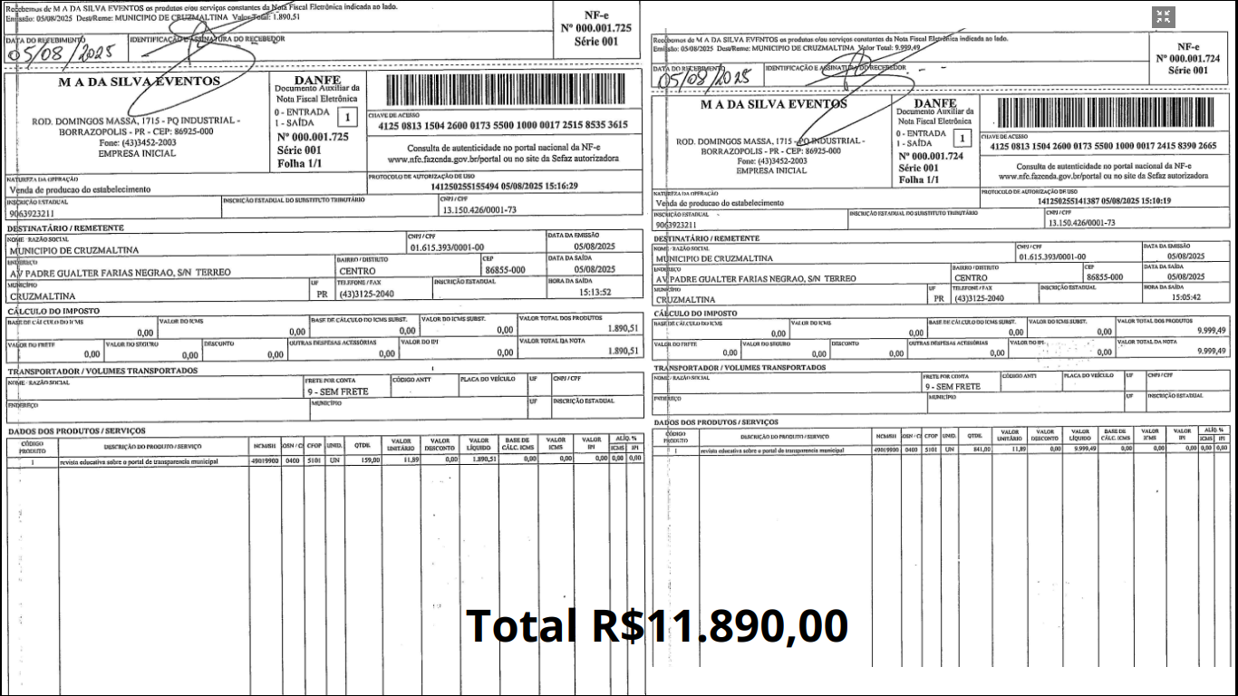
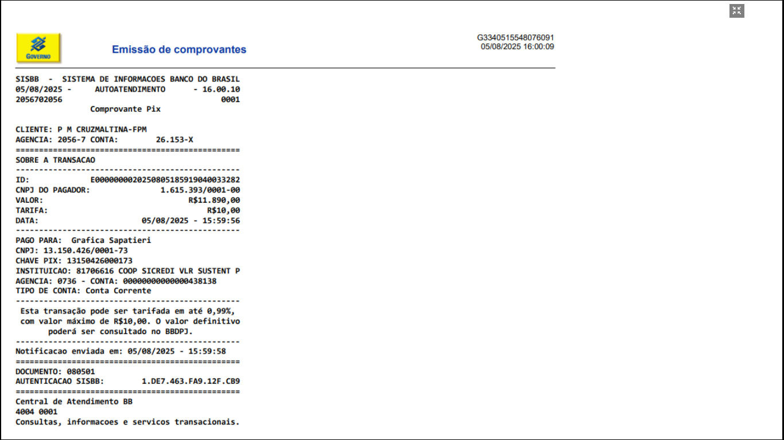

Relatou que, em 08/09, mais de 30 dias após o pagamento, dirigiu-se à Prefeitura para verificar a distribuição das revistas, que, segundo a autorização da despesa, seriam entregues no CRAS, nas unidades de saúde e nas escolas. No entanto, não encontrou nenhuma revista no CRAS nem na Secretaria de Educação, onde o servidor responsável desconhecia a existência das publicações. Informou que o secretário Renan comunicou que as revistas ainda se encontravam na gráfica, sendo entregues somente no dia seguinte dia 09/09.
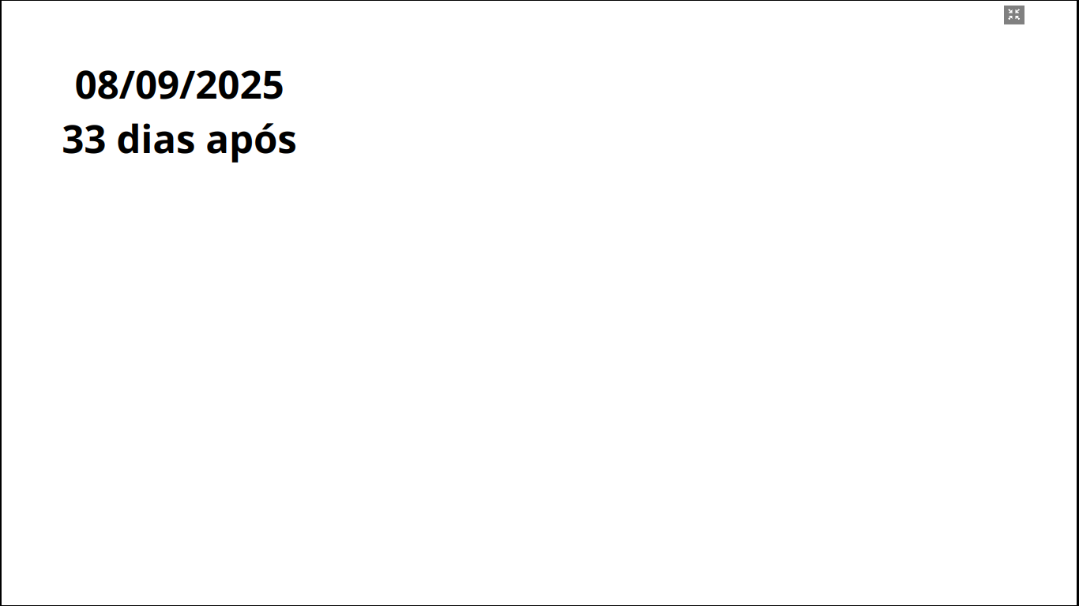

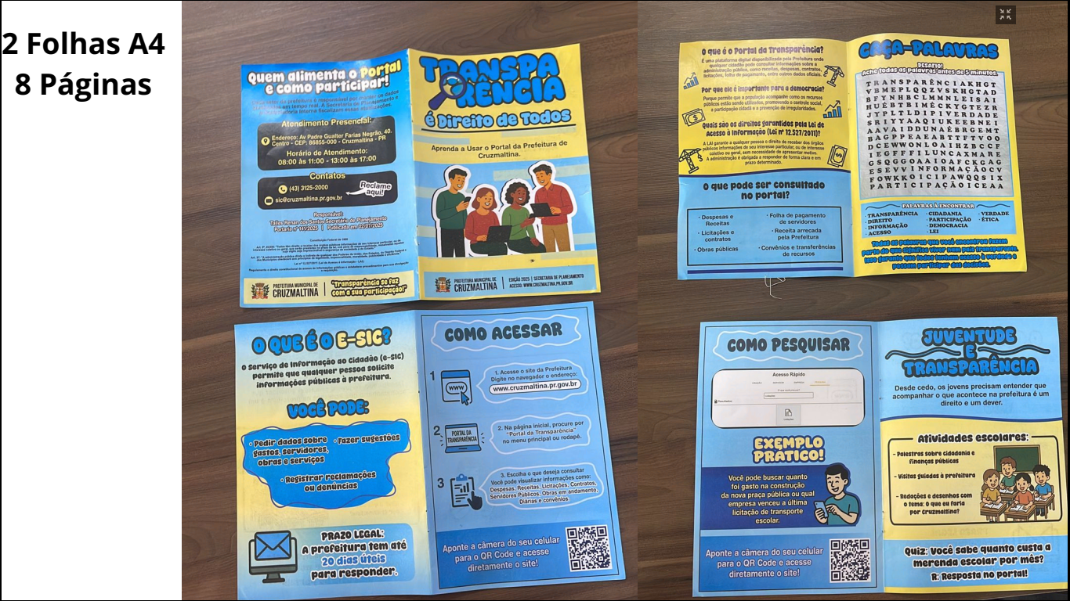O vereador destacou que, embora o orçamento previsse 12 páginas, as revistas entregues possuem apenas oito páginas. Avaliou que o valor pago de R$ 11,89 por exemplar é superior ao praticado pelo mercado, mencionando informação fornecida por uma gráfica da cidade vizinha, segundo a qual o custo real seria aproximadamente R$ 3,00 por unidade.

